发此贴的目的是为了扫盲，许多新手遇到bug，不知所措，学习处处碰壁。掌握好调试技术，就能更好学习和使用VBA。   
**一、调试概述**      
         调试最常用的技术无非就几项，断点、单步、监视、Debug.Print、单步强制跳转。有了这几项技术，基本上是没有解决不了的BUG。设置断点的目的，是为了查看变量值。当程序运行到断点时，就会停下来，一个黄色的条条，把鼠标移到任何一个变量上，就能显示出变量值。所以，当你发现运行结果不对时，你就必须分析，哪里可能出现了，在你怀疑的代码前设置断点，然后用单步逐行运行，查看变量值，基本上就能发现BUG了。当然，使用监视，能显示出目前正在运行中对象的属性值，这对于分析一个不熟悉的对象时，是非常有帮助的。  
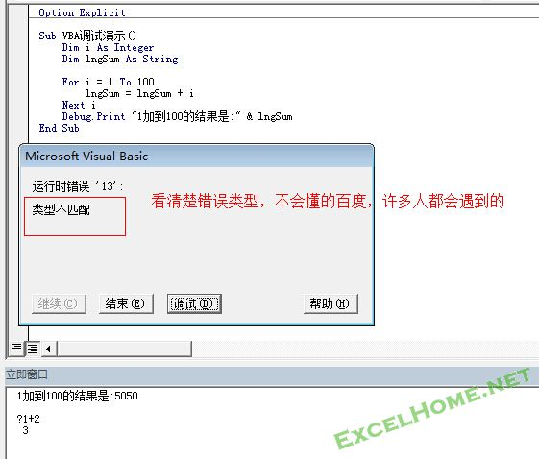

**调试1.jpg** (38.77 KB, 下载次数: 7)

[下载附件](http://club.excelhome.net/forum.php?mod=attachment&aid=MTYzNzQ2MHw5NzlmZmM2YnwxNDQ3NDQ1ODcxfDB8MTE0NDQyNA%3D%3D&nothumb=yes)  [保存到相册](javascript:;)

2014-8-10 23:49 上传

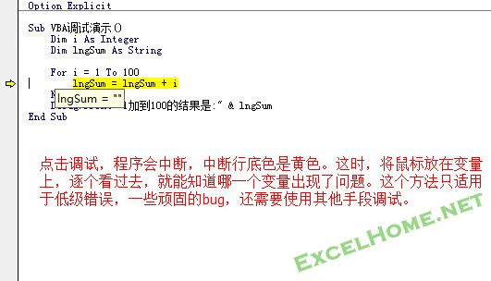

**调试02.jpg** (30.76 KB, 下载次数: 2)

[下载附件](http://club.excelhome.net/forum.php?mod=attachment&aid=MTYzNzQ2MnwxM2YyYjYxZXwxNDQ3NDQ1ODcxfDB8MTE0NDQyNA%3D%3D&nothumb=yes)  [保存到相册](javascript:;)

2014-8-10 23:49 上传

（一）、设置断点    
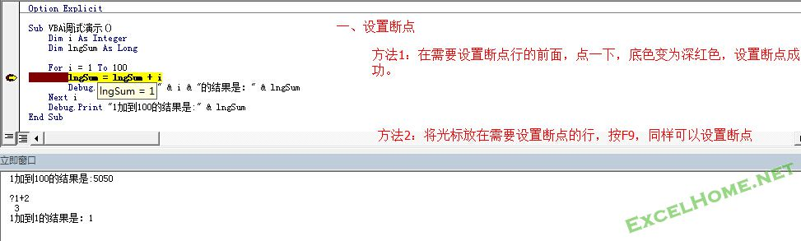

**断点01.jpg** (46.88 KB, 下载次数: 3)

[下载附件](http://club.excelhome.net/forum.php?mod=attachment&aid=MTYzNzQ1NXxiMWM2NWU1MnwxNDQ3NDQ1ODcxfDB8MTE0NDQyNA%3D%3D&nothumb=yes)  [保存到相册](javascript:;)

2014-8-10 23:48 上传

（二）、单步  
一条条语句运行程序，便于查看变量值或者添加语句，仔细分析bug，快捷键F8。  
  
（三）、监视  
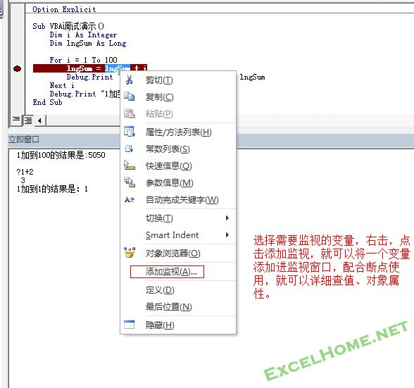

**监视01.jpg** (51.56 KB, 下载次数: 1)

[下载附件](http://club.excelhome.net/forum.php?mod=attachment&aid=MTYzNzQ1N3w4MTI2NGY3YnwxNDQ3NDQ1ODcxfDB8MTE0NDQyNA%3D%3D&nothumb=yes)  [保存到相册](javascript:;)

2014-8-10 23:48 上传

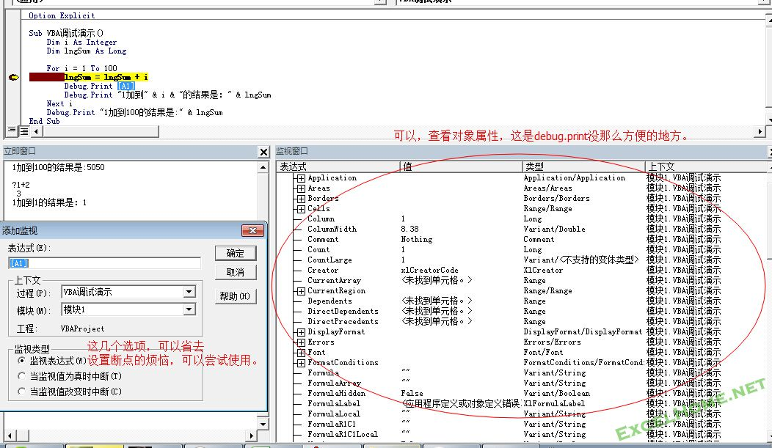

**监视02.jpg** (150.92 KB, 下载次数: 1)

[下载附件](http://club.excelhome.net/forum.php?mod=attachment&aid=MTYzNzQ1OHw4NWI4YjA5MXwxNDQ3NDQ1ODcxfDB8MTE0NDQyNA%3D%3D&nothumb=yes)  [保存到相册](javascript:;)

2014-8-10 23:48 上传

（四）、Debug.Print.  
立即窗口主要有4个作用：  
1.打印信息  
在窗口中输入Debug.Print 表达式1；表达式2......，即可以显示各表达式的值！  
2.可以给变量或属性赋值！  
例如：Form1.BackColor＝255  
          MaxRows＝50  
3.可以测试过程  
在此窗口中可以直接输入过程名称和实参以便调用过程。  
例如：  
       MySub 2*i  
4.可以检查错误号  
例如：输入  
  Error 11   
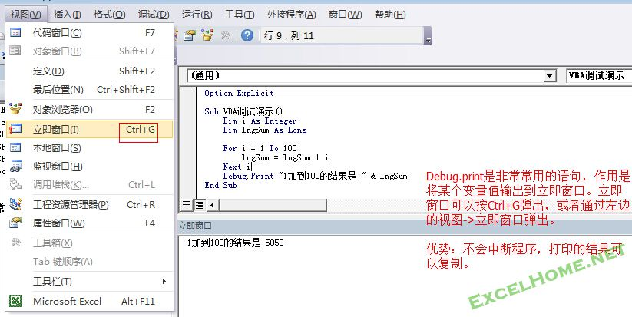

**Debug.print使用技巧.jpg** (70.78 KB, 下载次数: 6)

[下载附件](http://club.excelhome.net/forum.php?mod=attachment&aid=MTYzNzQ1NHwxYjljOTVmN3wxNDQ3NDQ1ODcxfDB8MTE0NDQyNA%3D%3D&nothumb=yes)  [保存到相册](javascript:;)

2014-8-10 23:48 上传

（五）、单步强制跳转。  
用途：部分时候，需要看下else的运行结果，又懒得去调if的判断值。  
用法：当运行到断点或者单步时，鼠标安装黄色那一行，拖动你要运行的位置。  
  
  
**二、调试基本技术介绍完毕了，下面介绍一下常用的快捷键，也是必须掌握的内容！**  
  
1、F5，运行。这是最常用的快捷键了，运行整个程序。  
2、Ctrl+Break。一般死循环，按它也没用，程序已经不响应了，所以写程序，一定要养成经常保存、经常备份的良好习惯，不怕备份的多，就怕丢失。  
3、单步。也就是下图的"逐语句F8",使用F8，可以一条条语句运行程序，便于查看变量值或者添加语句。  
4、Shift+F8,Ctrl+Shift+F8,根据个人习惯使用，其实使用断点也可以代替这部分功能。  
5、Ctr+F8，这句很有用，老是按F8不是不可以，累啊，运行到光标处，也省得设置N多断点了。一般用于临时看看变量的地方。  
6、添加监视、编辑监视，这个和鼠标右击作用是一样的。右击菜单都有，谁还在这个地方点啊。  
7、Shift+F9，这个功能太逊了，还不如把鼠标放在变量上呢，略过。  
8、F9，这个已经很熟悉了，不需要赘述了。  
9、Ctrl+Shift+F9，这个非常有用。一旦调试上点儿规模的程序，机会设置很多断点。bug修正好了，要完整运行一遍的时候，使用它可以一次性将断点全部清除，不用一个个去点。  
10、Ctrl+C,Ctrl+F,Ctrl+H。有些人对这几个快捷键可能是持不屑一顾的态度。它们其实非常有用，尤其是在修改变量的时候，代码不规范，只能靠它们来调整了。  
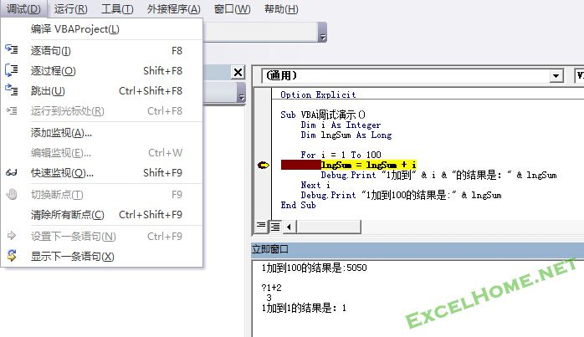

**快捷键01.jpg** (48.56 KB, 下载次数: 2)

[下载附件](http://club.excelhome.net/forum.php?mod=attachment&aid=MTYzNzQ1OXw2NTVlOWEwZXwxNDQ3NDQ1ODcxfDB8MTE0NDQyNA%3D%3D&nothumb=yes)  [保存到相册](javascript:;)

2014-8-10 23:48 上传

**三、调试的其他注意事项**  
1、不要随意删代码，不太确定有没有用，复制一份出来，将代码注释掉，再修改，打字不容易啊。  
2、使用tab将代码格式调整调整好，不要自己都看不懂，这涉及到编程规范了。代码规范了，调试起来也能快许多啊。  
3、输入变量有一个技巧，能很快输入名字很长的变量，如下图所示。

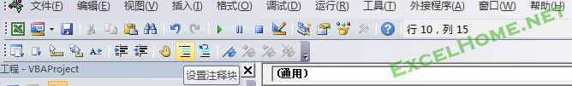

**工具栏注释.jpg** (20.76 KB, 下载次数: 0)

[下载附件](http://club.excelhome.net/forum.php?mod=attachment&aid=MTYzNzQ1NnwzZmI3ZTc0Y3wxNDQ3NDQ1ODcxfDB8MTE0NDQyNA%3D%3D&nothumb=yes)  [保存到相册](javascript:;)

2014-8-10 23:48 上传

